石油勘探开发智能化可能性地图网站关键亮点
舒鼎立 · 学号 2407040125 · 第 12 类 运输 · 2026 年 11 月 5 日
交付结论 我完成了运输环节全部 5 个子类别案例，并将其接入同一个纯前端门户。每个案例都能独立打包上传，也能在发布站点直接浏览；专业背景、案例流程和数据演示均有可视化表达。

一 交付范围
网站保留原框架的 13 个石油勘探开发环节和 61 个候选场景，并新增运输环节 5 个可运行案例。案例包与站内版本来自同一份源数据，减少单独维护造成的内容差异。
交付项 | 数量 | 说明
运输案例 | 5 个 | 覆盖 t1 至 t5 全部必做子类别
独立案例包 | 5 个 ZIP | 文件名采用 运输 小类别 形式
门户网站 | 1 套 | 纯 HTML CSS JavaScript 无后端
可视化层次 | 3 层 | 专业背景 案例流程 交互演示
负向控制 | 5 组 | 用于验证关键模型输入确实改变结果

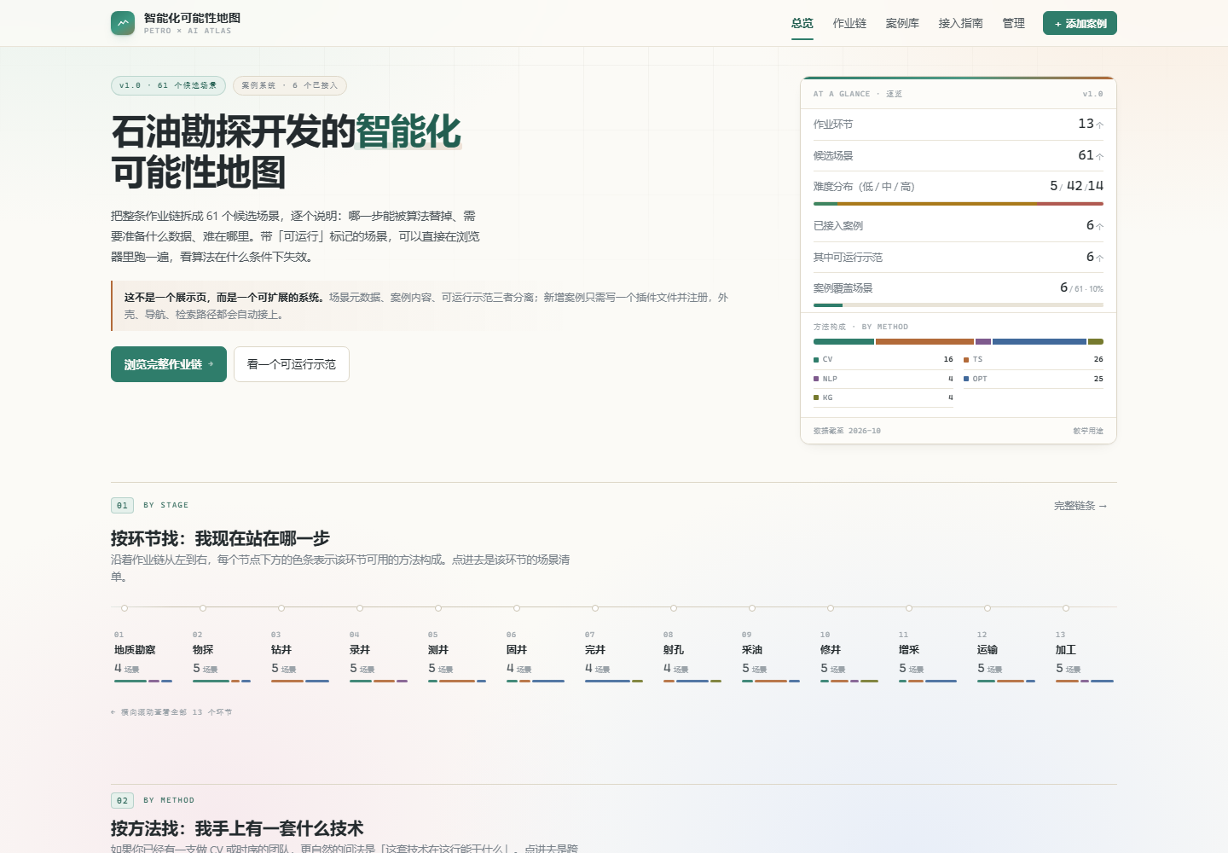
图 1 门户总览 13 个环节与 61 个场景保留在统一导航中

二 已实现的五个案例
场景 | 智能方法 | 核心业务量 | 反事实检查
管道泄漏智能检测 | 时序异常检测 | 进出口质量平衡残差 | 泄漏调为零后由已检测变为未报警
管道腐蚀智能评估 | 多源风险模型 | 壁厚损失与环境风险 | 仅壁厚后最高风险由 62% 变为 27%
集输系统工况优化 | 约束优化 | 流量 压力 能耗 | 关闭约束后推荐变为不可执行
油气计量智能校正 | 回归校正 | 原始读数与参考真值误差 | 关闭校正后误差改善归零
储罐液位泄漏监控 | 多模态异常检测 | 液位残差与热异常 | 屏蔽热通道后由已检测变为未报警

三 我认为做得好的部分
1 业务机理和智能方法形成一条链。 每个案例先解释石油场景中的物理量，再说明模型读取哪些数据、如何计算以及输出用于什么决策。例如泄漏案例不是直接展示分类结果，而是先构造质量平衡残差，再用健康窗口标准化并做连续越阈确认。
2 可视化覆盖三个部分。 专业背景使用流程、分层、融合和边界图解释概念；案例流程的每一步都显示输入、处理和输出；案例演示把控制参数、现场计算指标和图形结果放在同一视图中。
3 交互结果可反事实验证。 五个演示都提供负向控制。关闭约束、关闭校正或屏蔽传感器通道后，结果会按计算链发生变化，而不是只改变按钮文字或说明文本。
4 明确说明证据边界。 页面统一标记固定种子、教学合成数据和非现场性能结论，防止把演示中的检测延迟或误差改善误写成真实生产绩效。
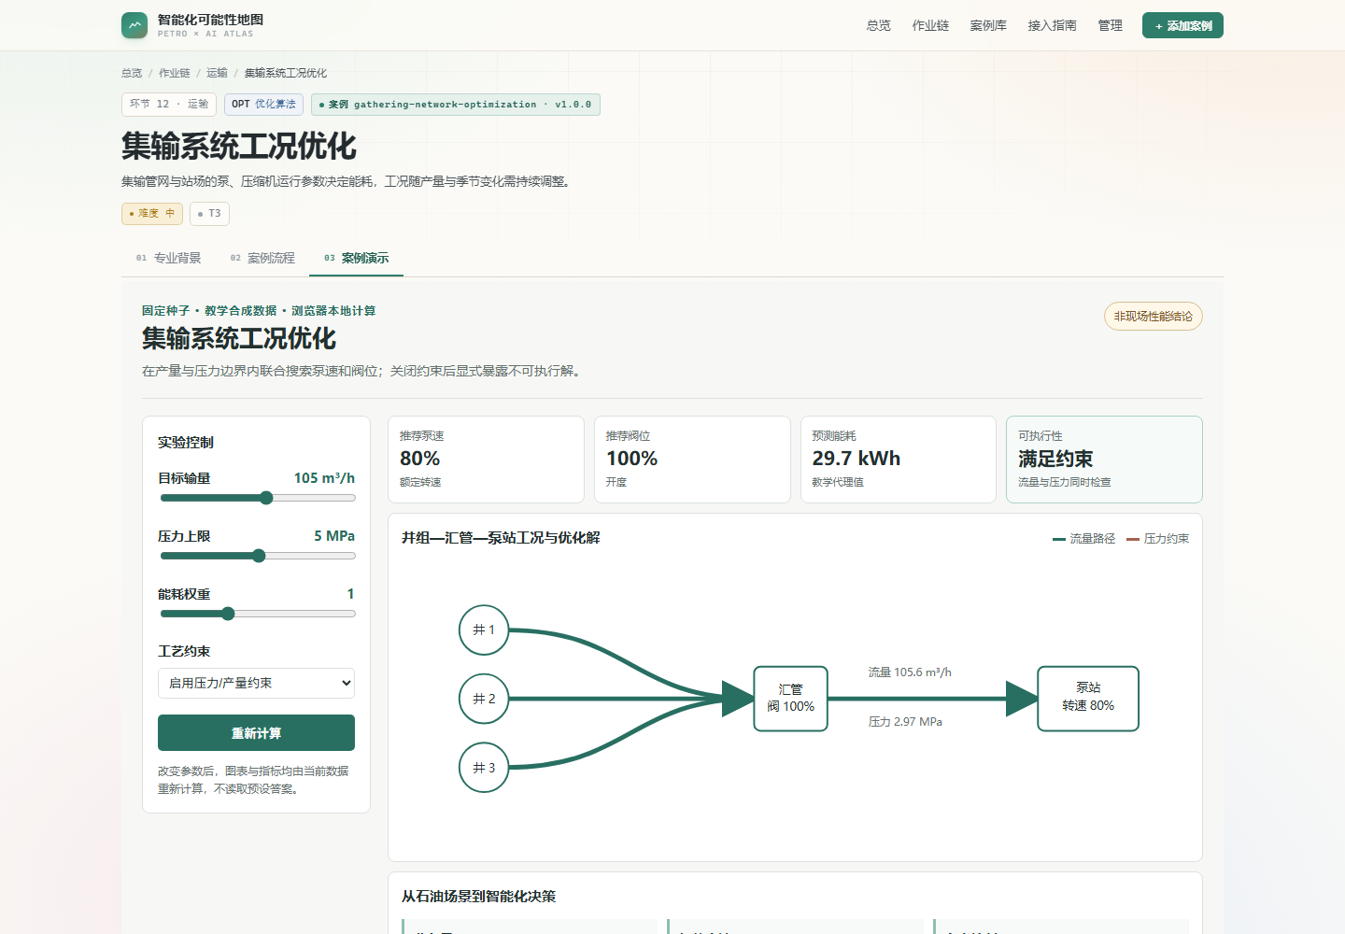
图 2 集输工况优化演示同时显示目标 输量压力边界 推荐动作和可执行性

四 兼容性与可维护性
原网站的添加案例入口保持不变。新案例继续使用 case.json 加 demo 文件夹的契约，其他同学按原样制作的案例仍可上传。框架只增加向后兼容的 visual 字段；旧案例没有这些字段时仍按原样渲染。
五个案例采用单一源构建。构建脚本同时生成站内注册文件和独立 ZIP，因此站内演示、提交压缩包与文档所描述的案例来自同一份配置。
正式链路 | 当前实现
案例清单 | case.json 定义场景 方法 背景 流程和演示入口
站内注册 | CaseImport.registerBundled 复用上传案例的 toCase 转换
主页面消费 | Cases.register 后由场景页真实读取并生成三个标签页
演示执行 | demo 页面进入 sandbox iframe 运行 不污染主站
上传安全 | 主站正文用 HTML 允许列表清洗 演示脚本仍在沙箱执行

五 当前验证证据
静态校验命令通过 5 个运输案例，检查场景绑定、四段专业背景、四步流程、声明式可视化、演示入口、配置文件、独立 ZIP 和框架组件。
真实浏览器检查确认 t1 至 t5 都能进入案例演示，均显示教学合成数据、实验控制、现场计算指标和从石油场景到智能化决策的解释。泄漏、腐蚀、集输、计量和储罐五组反事实均改变了业务结果。
未验证项也保留在页面中：合成数据不能证明现场检测率、误报率、节能收益或计量准确度。真实部署前仍需历史事件、盲测数据、工程规范和现场联锁验证。

六 提交文件说明
目录 | 用途
dist | 可直接发布的网站文件
output cases | 五个独立案例压缩包
output doc | 网站关键亮点说明
output pdf | 课程结课报告
output video | 不超过五分钟的讲解视频与讲稿

